创建控件
创建 控件蓝图 并设计好布局之后，若要令其显示在游戏内，需要在另一个蓝图中（例如 关卡蓝图 或 角色蓝图）使用 Create Widget 和 Add to Viewport 节点调用它。
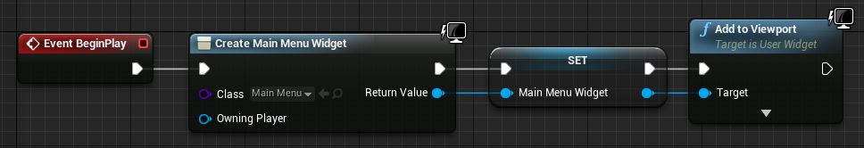
在上面的示例中，Create Widget 节点调用了在 类 部分下指定的控件蓝图（它应用到了名为 Owning Player 的 玩家控制器，此处留空则会使用默认玩家控制器），而最后则得到 返回值。
同时，在上面的示例中，返回值被指定为题为“Main Menu”的变量，之后可以以此访问该控件蓝图，而无需重新创建控件（这也可以用于移除控件）。最后，Add to Viewport 用于在屏幕上绘制控件蓝图，我们指定的 Main Menu 变量（该变量包含所创建的控件）则是待添加的目标。
使用 Remove from Parent 节点并指定目标控件蓝图，可将控件从显示中移除。
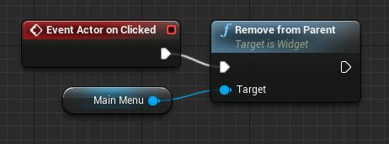

设置输入模式和显示光标
有些情况下可能想要玩家与 UI 进行交互，有些情况下则想要他们完全忽视掉 UI。有一些节点可以用来决定玩家与 UI 交互的方式，这些节点都是 设置输入模式 类型，如下所示。
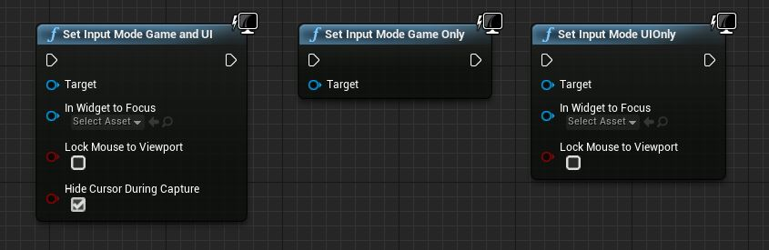
- 上图左边的 Set Input Mode Game and UI 节点，顾名思义，使玩家可以通过输入来操纵游戏和 UI（例如，控制屏幕上的角色的同时可以点击任意的按钮或 UI 元素）。
- 上图中间的 Set Input Mode Game Only 节点仅针对游戏启用输入，忽视 UI 元素（完美适用于非交互性 UI 元素，如体力、点数或时间显示）。
- 上图右边的 Set Input Mode UIOnly 是用于极端情况的节点，在只想允许 UI 导航并且不允许游戏输入的情况下使用。这将完全禁用掉所有的游戏控制，UI 将成为所有输入的对象，请谨慎使用该节点。
为了配合上述的节点，可能想要 启用/禁用 鼠标光标 的显示。为此，可以使用 Set Show Mouse Cursor 节点。将 Get Player Controller 节点拖离，然后使用 Set Show Mouse Cursor 节点并将其设置为 True 或 False 以显示或隐藏鼠标光标。
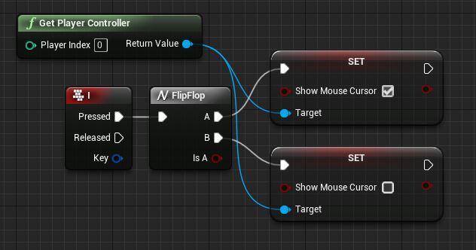
上图中 I 用于切换鼠标光标的显示/隐藏。

向控件添加控件
可以将控件添加到其他控件，而无需对每个控件使用 Add to Viewport 节点。
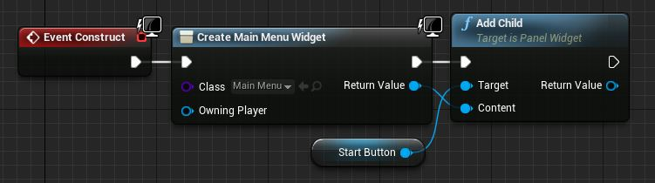
上面的示例显示了如何使用 添加子控件 功能将一个名为“start_Button”的 滚动框 控件附加到名为“Main Menu”的新控件。
Add Child 节点用于在面板中将一个控件变为另一个控件的子/父控件，而 Add to Viewport 则将控件像新窗口一样添加到根窗口中。若要移除子控件，需要获取父控件并调用 RemoveChild。

